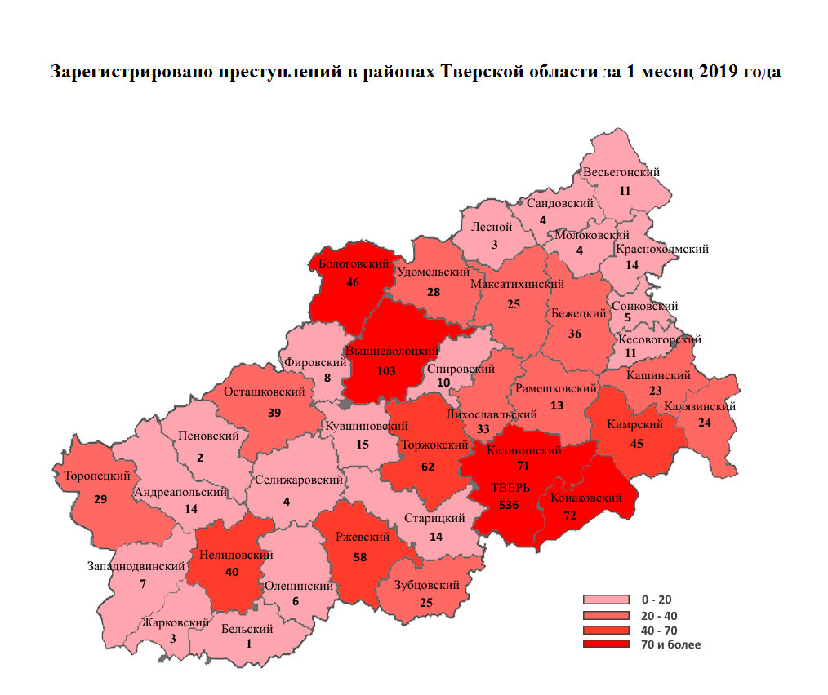

ВЫЯВЛЕНО ЛИЦ, СОВЕРШИВШИХ ПРЕСТУПЛЕНИЯ В РАЙОНАХ ТВЕРСКОЙ ОБЛАСТИ
за 1 месяц 2019 г.
районы с наименьшим  числом лиц |  | 1 мес. | уд.вес |  | районы с  наибольшим  числом лиц |  | 1 мес. | уд.вес
Молоковский |  | 1 | 0,2 |  | Московский |  | 45 | 8,1
Сонковский |  | 2 | 0,4 |  | Заволжский |  | 40 | 7,2
Весьегонский |  | 3 | 0,5 |  | Вышневолоцкий |  | 31 | 5,6
Пеновский |  | 3 | 0,5 |  | Конаковский |  | 29 | 5,2
Фировский |  | 3 | 0,5 |  | Пролетарский |  | 27 | 4,9
Бельский |  | 4 | 0,7 |  | Торжокский |  | 27 | 4,9
Селижаровский |  | 4 | 0,7 |  | Центральный |  | 23 | 4,2
Жарковский |  | 4 | 0,7 |  | Ржевский |  | 23 | 4,2

